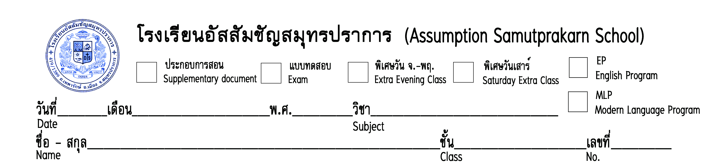

วิชา / Subject ………………………………. หน้า/Page ……

